

**中四·心语**

• **DAILY LIFEmmexport1594010006013**



↓↓↓

**/2024/12/31**

我们的主题——《冬爷爷的礼物》

mmexport1594010011544

** 01 来园情况 **

1. **来园人数**：今天是星期二，晴天。共有21位小朋友来园，4位小朋友请假。最近班级里感冒咳嗽的孩子比较多，请大家多关注孩子身体状况变化，及时和老师反应。

**2.来园情绪：**来园的小朋友们能热情地和四位老师打招呼，继续保持哦。

3.**来园情况：**大部分幼儿都能准时来园，继续保持。

**重点观察记录**

|  |  |  |  |  |  |
| --- | --- | --- | --- | --- | --- |
| **序号** | **姓名** | **主动做游戏计划（⭐主动签到△需要提醒）** | **序号** | **姓名** | **主动做游戏计划（⭐主动签到△需要提醒）** |
| **1** | **张梓祎** | **△** | **14** | **徐燃** | **△** |
| **2** | **丁秋铭** | **⭐** | **15** | **郭静悠** | **病假** |
| **3** | **吴燚** | **⭐** | **16** | **夏一心** | **⭐** |
| **4** | **梁佳硕** | **△** | **17** | **殷颂惜** | **⭐** |
| **5** | **金文哲** | **⭐** | **18** | **顾语汐** | **病假** |
| **6** | **刘郑勋** | **⭐** | **19** | **卢兰熙** | **△** |
| **7** | **张铭昊** | **⭐** | **20** | **易筱曦** | **⭐** |
| **8** | **熊梓轩** | **⭐** | **21** | **王婉苏** | **⭐** |
| **9** | **程诺** | **⭐** | **22** | **徐旻玥** | **⭐** |
| **10** | **孙思淼** | **⭐** | **23** | **汪雪婷** | **⭐** |
| **11** | **官同羽** | **事假** | **24** | **张竹青** | **⭐** |
| **12** | **褚浩宸** | **病假** | **25** | **蔡娅宁** | **⭐** |
| **13** | **赵奕承** | **⭐** |  |  |  |

mmexport1590938236088 02区域游戏mmexport1590938236088

今天元旦庆祝活动，新龙湖幼儿园进行。

mmexport1590938236088 03元旦庆祝活动mmexport1590938236088

各位家长:大家好！2024年即将结束，为了迎接2025年的到来🥳。在这辞旧迎新的日子里，我园🏩将和“新龙湖园区”一起联动,于2025年12月31日举行“瑞蛇迎新年,赶个年味集“新年庙会活动庆贺新年的到来。请您务必仔细阅读以下的安排：

1.活动时间：2025年12月31日；活动地点：新龙湖幼儿园(地址见定位) 来园时间:8:00前(送至新龙湖幼儿园门卫) 2.需要准备的物品：

①活动当天为孩子们准备一套喜庆的服装、围巾和头饰等 。 ②提前制作好的蛇年灯笼和福签带来幼儿园。 本次活动是为了让孩子们感受新年庙会的氛围，为了本次活动的顺利进行 ，请各位家长务必仔细阅读，关注时间、地点和物品准备，期待孩子们能共同体验一个欢乐、祥和充满中国民俗的新年庙会！感谢大家的配合。 注💡：明天不开展延时班活动，请家长们安排好时间准时于3:40接孩子，接孩子地址仍为“滨江园区”。

|  |  |  |
| --- | --- | --- |
| D:/桌面/IMG_2170.JPGIMG_2170 | D:/桌面/IMG_2171.JPGIMG_2171 | D:/桌面/IMG_2198.JPGIMG_2198 |
| D:/桌面/IMG_2202.JPGIMG_2202 | D:/桌面/IMG_2201.JPGIMG_2201 | D:/桌面/IMG_2199.JPGIMG_2199 |
| D:/桌面/IMG_2203.JPGIMG_2203 | D:/桌面/IMG_2205.JPGIMG_2205 | D:/桌面/IMG_2213.JPGIMG_2213 |

mmexport1590938236088 05生活活动mmexport1590938236088

1.午餐/点心情况

今日午餐：红薯饭、台式三杯鸭、花菜炒虾仁、菠菜粉丝汤，大部分孩子们的速度还是比较快的。后期天气越来越冷，希望个别幼儿加快速度。

幼儿经过一个月的家园配合，在幼儿园已经都能尝试用筷子进餐了。但是有的幼儿使用不是很熟练，在教师的提醒下，也能自己收拾好桌面。

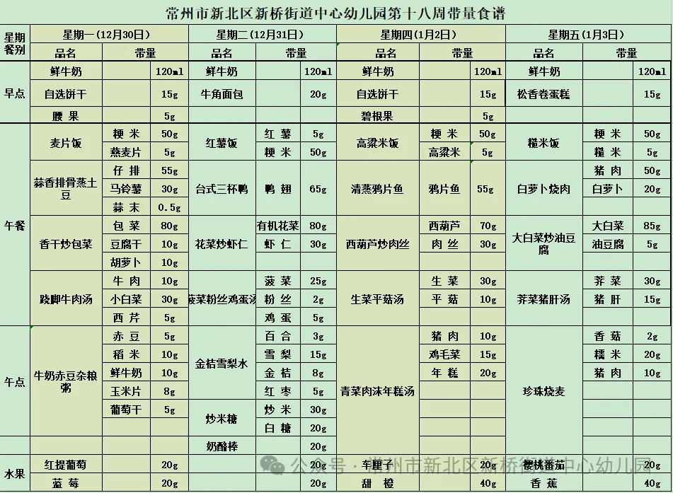

2.午睡情况

1.今天所有的幼儿能够在1:00前入睡。有的孩子出汗比较多，在巡视过程中还需要给孩子适当增减被子。本周大部分幼儿已经换了厚被子，所以在脱衣服之前还是要关注幼儿的穿脱衣，提醒幼儿尽量穿一件衣服睡觉。

2. 有的幼儿由于在户外活动时出汗比较多，所以根据幼儿的情况垫背巾还是要垫好的，以及教师要及时帮助幼儿更换。

** 05温馨提示 **

★**1.孩子来园时，尽量给孩子穿宽松的衣服、鞋子，并检查自己的孩子是否携带危险物品如：如扣子、刀子、小球等，以确保孩子的安全。**

**★2.天气渐冷，所有幼儿都穿着外套来园。家长在家可以告知幼儿，运动的时候如有出汗可以及时脱衣。**

**★3.最近的天气早晚温差比较大，可以多给幼儿喝水，预防感冒。如果幼儿有何不适，要及时与教师联系，以免交叉感染。**

**谢谢大家的支持与配合！**

**—END—**

在一起的点滴都值得记录

**mmexport1591077507835**